研究計畫機關：交通部民用航空局
CAA-ANWS-104-3-01

馬祖地區（南、北竿）低能見度觀測資料分析



交通部民用航空局
中華民國一○五年一月

民用航空局自行研究計畫報告書摘要表
名稱：馬祖地區（南、北竿）低能見度觀測資料分析
主辦單位：飛航服務總臺  計畫主持人：藍嘉偉  研究人員：吳國榮、莊清堯、巫佳玲  連絡電話：(03)3841454  傳真電話：(03)3865575 |  | 研究期間：  自104年1月  至104年12月
關鍵詞：PM2.5、能見度、主成分分析
摘要：
近幾年來隨著大陸工業發展以及蒙古戈壁沙漠化影響，在每年的11月至隔年5月間伴隨著東北季風將大量的懸浮微粒從大陸北方輸送至馬祖地區，使得能見度下降，往往這樣的過程又快又突然，甚至無法從天氣系統中做出準確的預測。在此研究中我們將2011至2014年馬祖地區低能見度及高污染事件統計分析，結果發現馬祖地區能見度與當地的PM2.5濃度有很高的負相關，而北京、上海及馬祖地區的PM2.5濃度則有極高的時間延遲相關性。利用主成分分析將綜觀天氣系統拆解成數個模態，發現天氣主要為東北風盛行且風速極強的型態，而其水氣在傳播路徑上則偏少。在此分析中我們利用相關係數分析，污染物從北京到馬祖地區的時間約為43小時。最後，我們利用現有的預報工具及預報經驗建立一套標準作業流程，以期望能對於污染物影響終端機場的天氣預報能更為準確。
出版日期：105.01.05 | 頁數：34
管制等級：
□機密(□解密日期為 年 月 日、□主辦單位視情況辦理解密)
□限閱(□解限日期為 年 月 日、□主辦單位視情況辦理解限)
V一般
備註：

Publication abstracts of research program
Civil Aeronautics Administration
Ministry of Transportation and Communication
Fog Forecast Checklist
Division：Air Navigation and Weather Services(ANWS)  Principle Investigator：C. W. Lan  Project staff： K. R. Wu, C. Y. Chuang, C. L. Wu  Phone：(03)3841454  FAX：(03)3865575 |  | Project period :  From: Jan. 2015  To: Dec. 2015
Key words：PM2.5、Visibility、Principal Component Analysis
Abstract
Recently, due to the desert regions in main land China become larger and industry development, the Matsu regions are affected by the pollutions from North China more frequently. That also leads to the lower visibility suddenly. The forecasters do not have sufficient information to predict the weather phenomena. In this study, we analyzed the high pollution and low visibility events from 2011 to 2014. The results show that there is high correlation between the density of PM2.5 and visibility in Matsu. In addition, the density of PM2.5 of Shanghai, Beijing, and Matsu have temporal lag relationship. In order to know the synoptic scale weather pattern when the low visibility and high pollution period, we use principal component analysis to divide the weather patterns to some modes. We found that the synoptic scale pattern with north-east wind, strong wind velocity, and low water vapor in the path way of pollutions from north China might be the main weather pattern to lead to low visibility in Matsu by pollutions. Here, we also found that it takes about 43 hours to transport pollutions from Beijing area to Matsu. Finally, we use some tools from internet and our forecast experience to build the standard operation process of visibility associated with the pollutions from main land China. Then we can have more accurate terminal airdrome forecast, especially for the high pollution events.
Date of publication：Jan. 05, 2016 | Number of Pages：34
Classification：
□Secret □Confidential VUnclassified
Remark：

目錄
中文摘要………………………………………………………………...…...... I
英文摘要…………………………………………………….…………….…. III
目錄 V
圖目錄 VI
一、導論 1
二、問題探討 2
三、資料及方法 3
四、個案分析 5
五、綜觀天氣型態分析 15
六、塵霾平均傳播時間 20
七、預報標準作業流程建立 20
八、預報工具 22
九、標準作業流程 26
十、參考文獻 27
附錄、審查意見與回覆 28

圖目錄
圖1：2012-2016年南北竿機場發生HZ天氣現象且風場為東北風及風速大於10KT的累積時間佔當月總觀測時間百分比 3
圖2：2015年2月15日12Z地面天氣圖 7
圖3：2015年2月16日12Z地面天氣圖 8
圖4：2015年2月17日00Z地面天氣圖 9
圖5：2015年2月18日00Z地面天氣圖 10
圖6：北竿、南竿機場2月16至18日的天氣一覽表 11
圖7：2月16日02Z至2月18日11Z北竿機場的風場與能見度圖 11
圖8：2月16日02Z至2月18日11Z南竿機場的風場與能見度圖 11
圖9：南、北竿METAR能見度資訊與環保署在南竿PM2.5濃度比較圖 12
圖10：航空氣象多元化產品顯示系統（JMDS）畫面，時間為104年2月17日04Z，黃色星號位置為北京（ZBAA）、藍色星號位置為上海（ZSSS） 12
圖11：2月13日06Z至2月18日12Z北京機場的風場與能見度圖 14
圖12：2月15日00Z至2月18日12Z上海機場的風場與能見度圖 14
圖13：北京（ZBAA）、上海（ZSSS）及南竿機場（RCFG） METAR能見度資料與PM2.5濃度 15
圖14：2011至2014年當馬祖地區低能見度及PM2.5大於80µg/m3時，地面氣壓場主成份分析之第一至第四模 17
圖15：2011至2014年當馬祖地區低能見度及PM2.5大於80µg/m3時，10公尺高度水平風場主成份分析之第一至第四模 18
圖16：2011至2014年當馬祖地區低能見度及PM2.5大於80µg/m3時，水氣場主成份分析之第一至第四模 18
圖17：2011至2014年當馬祖地區低能見度及PM2.5大於80µg/m3時，渦度場主成份分析之第一至第四模 19
圖18：2011至2014年當馬祖地區低能見度及PM2.5大於80µg/m3時，風速場主成份分析之第一至第四模 20
圖19：中國空氣品質監控計畫網站（Mission China Air Quality Monitoring Program）擷取畫面 23
圖20：NOAA網站利用HYSPLIT及全球模式的往前軌跡84小時預報，設定污染來源為ZBAA（北京機場位置） 24
圖21：EOSDIS Worldview網站擷取畫面 25
圖22：預報標準作業流程圖 27

一、導論
懸浮粒子的成分很複雜，主要取決於其來源。主要的來源是從地表揚起的塵土，含有氧化物礦物和其他成分。海鹽是懸浮粒子的第2大來源，其組成與海水的成分類似。一部分懸浮粒子是自然過程產生的，源自火山爆發、沙塵暴、森林火災、浪花等。PM2.5還可以由硫和氮的氧化物轉化而成。而這些氣體污染物往往是人類對化石燃料（煤、石油等）和垃圾的燃燒造成的。在發展中國家，煤炭燃燒是家庭取暖和能源供應的主要方式。沒有先進廢氣處理裝置的柴油汽車也是懸浮粒子的來源，而在室內，塵蟎、二手菸是懸浮粒子最主要的來源。懸浮粒子的來源是不完全燃燒、因此只要是靠燃燒的菸草產品，都會產生具有嚴重危害的懸浮粒子，使用品質較佳的香菸也只是吸菸者的自我安慰；同理也適用於金紙燃燒、焚香及燃燒蚊香。近期有更多的研究報告已證實懸浮粒子會對呼吸系統和心血管系統造成傷害，導致哮喘、肺癌、心血管疾病、出生缺陷和過早死亡 [Lave et al., 1973; Mokdad et al., 2004]。
然而懸浮微粒除了對於人體健康有影響外，一旦大量懸浮微粒聚集後，則會對於光線產生散射或消散作用，進而造成能見度的下降。有科學文獻顯示大陸受到北方沙塵以及東北部工業區燃燒石化燃料之因素產生大量的懸浮微粒，而這些懸浮微粒會受到高層氣流作用往外擴散影響到臺灣地區甚至是北美大陸 [Xu et al., 2015]。春季霧罩馬祖已有長年歷史之自然環境，但近幾年來隨著大陸工業發展以及蒙古戈壁沙漠化影響，在每年的11月至隔年5月間伴隨著東北季風將大量的懸浮微粒從大陸北方輸送至馬祖地區，使得能見度下降，往往這樣的過程又快又突然且顛覆過去春季霧的綜觀環境場，甚至無法從天氣系統中做出準確的預測。
這樣的天氣現象發生頻率在近幾年隨著大陸工業的發展逐漸變高，過去僅靠個人預報員的片段經驗及常識來預報，因此建立一套針對污染物影響機場能見度預報的標準作業程序（Standard Operation Procedure, SOP）則相當重要，但在建立此作業程序前必須要對於污染物影響能見度時的天氣系統、各氣象變數以及上游的天氣狀況作深入的探討。

二、問題探討
馬祖地區春季時常有平流霧影響低能見度進而影響飛機起降，霧所造成的低能見度問題在過去很常被探討，由過去馬祖地區氣候分析結果得知，當霧（能見度低於1000公尺）發生時的風速偏弱（小於5KT），鮮少出現超過10KT；但當馬祖地區受到污染物影響造成低能見度時（能見度1000公尺～5000公尺），有很高的機率為東北風且風速大於10KT。污染物影響的低能見度往往顛覆預報員的預報經驗且因為缺乏個案及長時間統計研究分析，使其不易被預報員所預報。
圖1為2012-2016年南北竿機場發生HZ天氣現象且風場為東北風及風速大於10KT的累積時間佔當月總觀測時間百分比。受到東北季風影響，1月發生HZ的時間最多，而2015年最明顯（約17%），2016年則最少。另外，每年1、2、11及12月北竿機場發生HZ的百分比南竿機場高，除了少數月份外，如2014/12、2015/12。
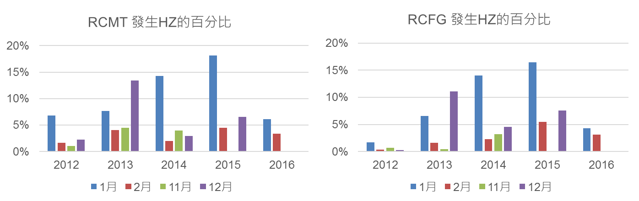
圖1：2012-2016年南北竿機場發生HZ天氣現象且風場為東北風及風速大於10KT的累積時間佔當月總觀測時間百分比
因此排除春霧影響馬祖地區外，針對污染物造成的馬祖低能見度研究有幾個問題需探討，如下列幾點：
1.北京是否有偵測到霾害：北京附近無污染物存在就不會有污染物往南傳送。
2.天氣系統的配置是否有利於傳送到馬祖：何種型態的綜觀天氣系統可以有利於將北京附近的污染物順著氣流往南傳送至馬祖地區。
3.污染物是否可以順利飄到馬祖地區：在傳送的過程中是否會受到大氣的動力或物理過程，進而將空氣中的污染物藉由垂直運動或降水作用將其消除。
4.污染物抵達馬祖地區後是否會對於能見度造成影響：並非每一種污染物都會造成視障現象，每一種物質對於光的折射或是散射作用皆不相同，因此是否造成視障現象要端看污染物的種類而定。在預報作業上仍注重污染物至馬祖地區的時間點為主，這部分的影響較小，因此僅探討PM2.5濃度與能見度的關係。
5.污染物影響能見度的時間：抵達馬祖地區後此污染物造成的視障現象持續時間多寡會受到綜觀系統場改變，以及污染物的沈降作用而有所不同。

三、資料及方法
在此節針對此研究使用到的資料及方法如下：
（一）2011～2014年馬祖南竿機場(RCFG)、北竿機場(RCMT)之機場天氣報告（METAR及SPECI）
此資料來自於民用航空局(下稱民航局)飛航服務總臺臺北航空氣象中心長年的觀測，儘管觀測資料長度可高達十年之久，但受限於環保局PM2.5資料長度，因此在本研究只針對民國100至103年分析。馬祖南北竿機場觀測從早上五點三十分到下午七點提供整點的METAR報，低於起降標準（北竿：能見度2400公尺、雲冪800呎，南竿：能見度3200及3600公尺、雲冪600、900呎）時會加發半點報，必要時也會加發SPECI報。
（二）日本傳真圖檔（CDF）
在本研究中為進行個案討論及探討，因此使用臺北航空氣象中心定期接收的日本傳真圖檔，其中包含有地面天氣分析圖、高空分析圖，瞭解當馬祖地區能見度受到大陸污染物影響時的綜觀天氣系統配置情況。
（三）2011～2014年環保署馬祖地區空氣品質監測資料（PM2.5）
此資料從環境保護署取得，資料內包含有許多的化學成分濃度，其中包含有PM10及PM2.5濃度，此兩種粒子皆會對於能見度有影響，根據近年學者探討及經驗得知污染的來源大多來自於大陸的北方沙塵或工業排放，要能夠傳播到馬祖地區的皆是較小的顆粒，且會持續較久，因此本研究僅使用PM2.5來分析。資料來源如下網址： http://taqm.epa.gov.tw/taqm/tw/YearlyDataDownload.aspx。
（四）2011～2014 歐洲氣象中心再分析資料（地面氣壓、水汽、水平風場）
歐洲氣象中心一直是大氣發展的先驅，過去他們提供的再分析產品ERA-40（將非網格觀測資料利用模式將缺少資料的網格點補入，屬於觀測資料的一種）與真實觀測相當接近，並且被廣泛使用，而最新改版的再分析資料為ERA-INTERIM。因為本研究需要一筆與觀測資料相當接近的數據網格資料，目前臺北航空氣象中心並沒有儲存任何此類似資料，因此藉由臺大伺服器進入歐洲氣象中心下載時間解析度為每日的再分析資料（約10T），而空間解析度為0.125度x0.125度，其中包含的變數有：地面氣壓、水汽、水平風場。
（五）2011～2014 中國空氣品質監控計畫（Mission China Air Quality Monitoring Program）之空氣品質資料
在此研究污染物及沙塵皆是從大陸北方傳播至馬祖地區，因此需要大陸方面相關的環保監控數據，因為此項數據於大陸方面不是公開資料，儘管兩岸來往頻繁，但此資料仍然不對臺灣公開。所幸美國駐中國大使館有提供近幾年來的環保監控數據予世界各國使用，其下載網址如下：http://www.stateair.net/。資料包含各項化學成分濃度，本研究僅使用PM2.5濃度。
（六）主成分分析（Principal Component Analysis）
在本研究中，需要針對大量數據分析及拆解統計，因此我們使用在氣候上常使用的Principal Component Analysis（PCA，主成分分析）來分析。經過主成分分析後可以將三維的資料（X、Y、t）拆解成數個模態及主成分時間序列，而將某一模態與主成分時間序合併便可以顯現出當某時間點某一模態所佔有的主要二維空間分布狀況。
（七）相關係數分析
針對每一個個案平均污染物從北京到馬祖的時間，為避免利用大量人工計算上的誤差，因此在本研究中使用相關係數分析來做探討，相關係數分析可以再分成常用的延遲相關或是提早相關（Lag and Lead Correlation）。

四、個案分析
本節討論2015年2月16至18日馬祖受境外汙染物影響，造成低能見度的情形，當時正值春節疏運期間，超出預期的低能見度造成馬祖南北竿機場17、18日短暫不適航。
（一）2/13-2/18天氣分析概述
2月13日
分裂高壓中心1024百帕在東海北部，向東南東移動。本區受出海高壓影響，地面盛行偏東風。另有兩高壓分別位於山東半島及蒙古，北京位於鞍形場位置，風速弱。925百帕在華南地區有風變線，濕區分布於南海及雲南，直到500百帕雲南及海南島附近皆為濕區。
2月14日
分裂高壓1024百帕中心位於日本南方海面，受高壓迴流影響本區盛行偏東風，地面鋒面在江蘇向西南延伸至湖南，並伴隨對流雲系向東移動，上海位於鋒前位置，風場偏南風，北京位於低壓帶，風速弱。925百帕至500百帕華南地區風變線有明顯斜壓性，槽前有西南噴流並有濕區分布。
2月15日
冷鋒鋒面由黃海往西南延伸至福建，本區位於鋒前暖區位置（圖2），低、中層大氣受西南暖濕氣流影響，為明顯濕區，海峽有明顯暖舌存在，金馬及北部地區容易起霧，後半夜鋒面通過，本區轉為弱西北風。上海位於鋒後，風場以偏西北-北風為主。北京受低壓系統影響，濕度高。
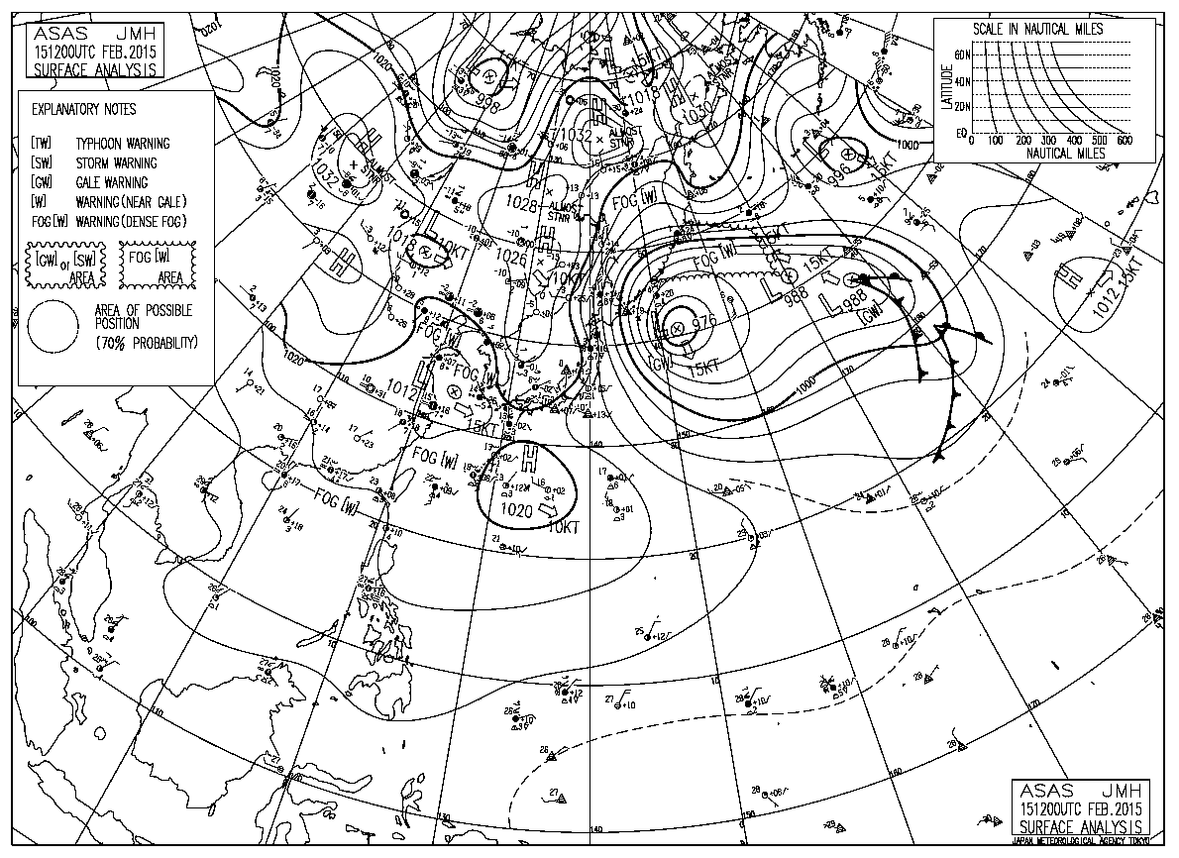
圖2：2015年2月15日12Z地面天氣圖
2月16日
00Z鋒面由韓國南方海面向西南延伸至臺灣東部海面，白天本區以弱東北風與海陸風為主。高空分析圖低壓位於東北，風變線由此向南延伸至東海，且隨高度有斜壓性情形。江西至湖南有東西向的風變線，850百帕以下有濕區分布於華南，本區為西北至北風。12Z大陸高壓1020百帕位於湖南（圖3），持續往黃海移動，本區在其影響下，東北風逐漸增強，本區轉為穩定天氣型態。上海及北京分別受到大陸高壓及西伯利亞高壓影響，風場由西北風轉為東北風，也變為較為乾燥。
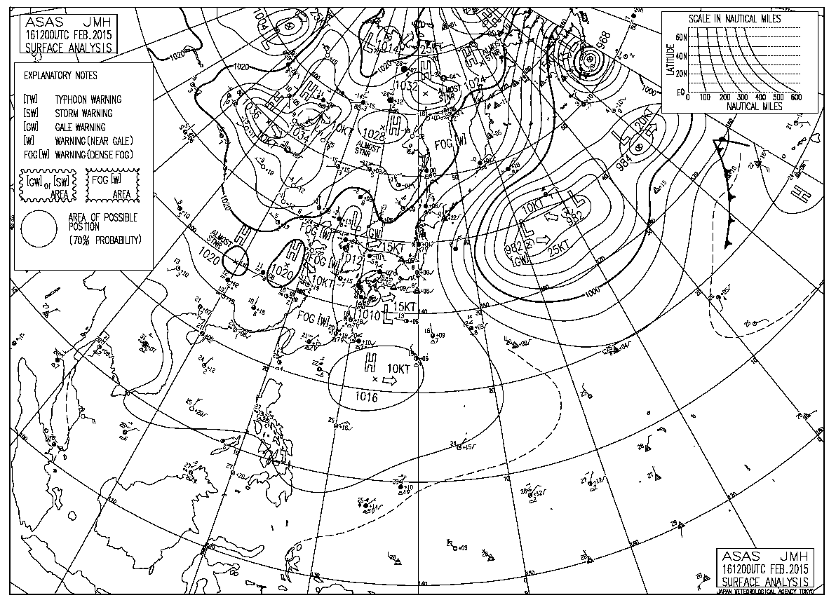
圖3：2015年2月16日12Z地面天氣圖
2月17日
00Z及12Z大陸高壓1024百帕位於江蘇，向東移動，本區受此高壓影響盛行東北風，上海則由白天風場以東北風為主，夜間轉為東南風。（圖4）低、中層分析圖中在華南地區有新一波天氣系統生成，槽、脊線配置仍不顯著。北京受到西伯利亞高壓影響，盛行風場東北風且較為乾燥。
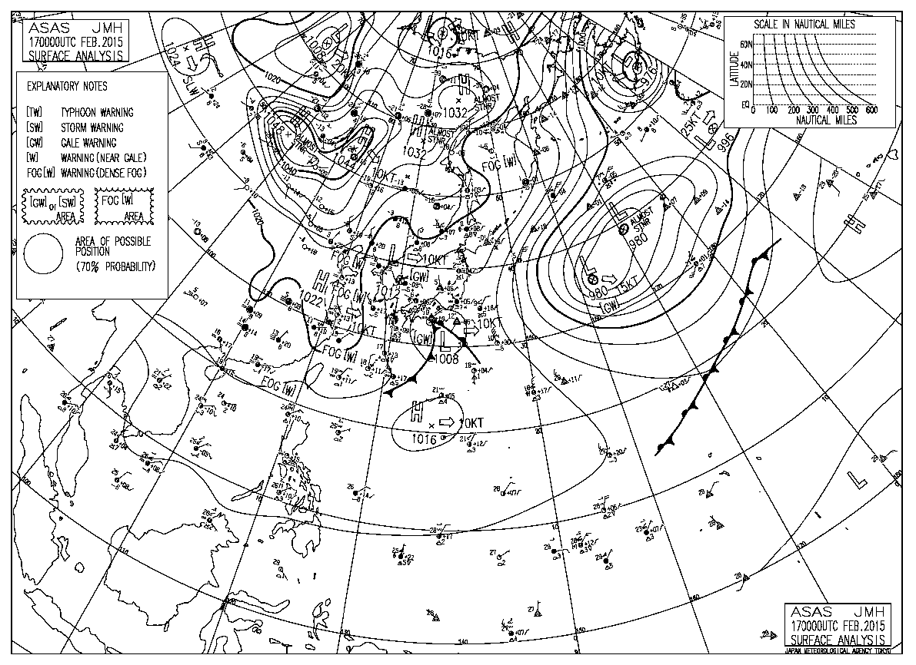
圖4：2015年2月17日00Z地面天氣圖
2月18日
00Z大陸冷高壓1040百帕逐漸朝渤海移動，本區、上海及北京皆受其影響，盛行東北風。（圖5）850百帕華南約在26.5N有一橫槽，伴隨不定的天氣系統發展。隨著高壓往東南移動，夜間北京轉為偏南風系，上海及本區仍為東北風。
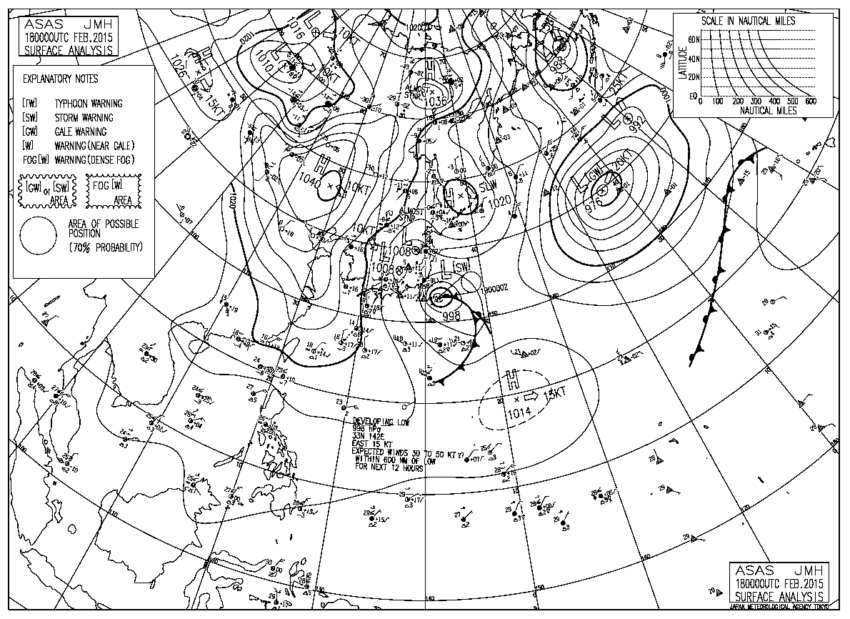
圖5：2015年2月18日00Z地面天氣圖
（二）南、北竿機場天氣
2月16日白天鋒面通過，本區東北風逐漸增強，由天氣一覽表（圖6）及南北竿機場風場與能見度圖（圖7、圖8）可看出白天南、北竿機場能見度除了受鋒面通過時起霧外，白天能見度皆在6公里以上。22Z以後風速增強至10-17KT，能見度也降至2公里，故南北竿機場皆低於起降標準。2月17日受到大陸高壓影響，南、北竿機場東北風風速皆在08-14KT，一整天能見度落在2200-4000公尺，北竿機場從22Z至翌日0250Z因霾或靄低於起降標準，南竿機場則從11Z至翌日04Z低於起降標準。
隨著大陸高壓持續往東移動，2月18日馬祖地區風場仍以東北風為主，北竿、南竿機場中午前霾和靄的因素短暫低於起降標準。約從04Z開始，馬祖南、北竿能見度逐漸轉好。
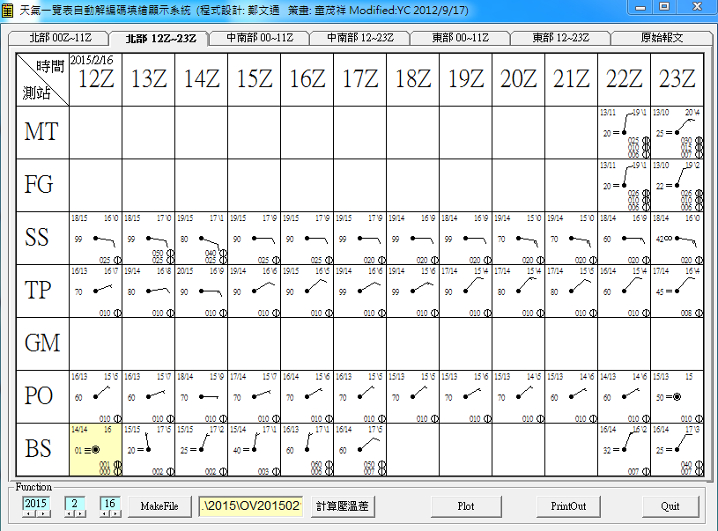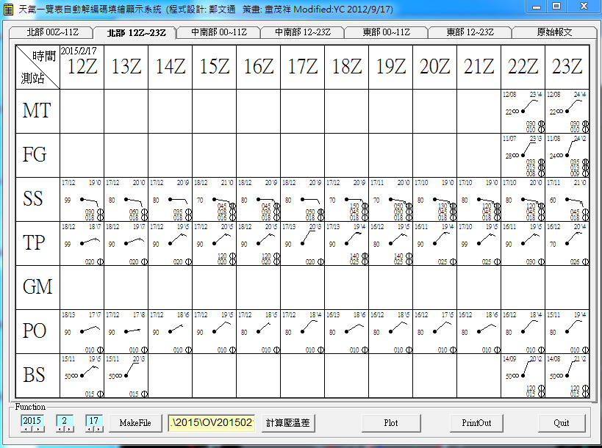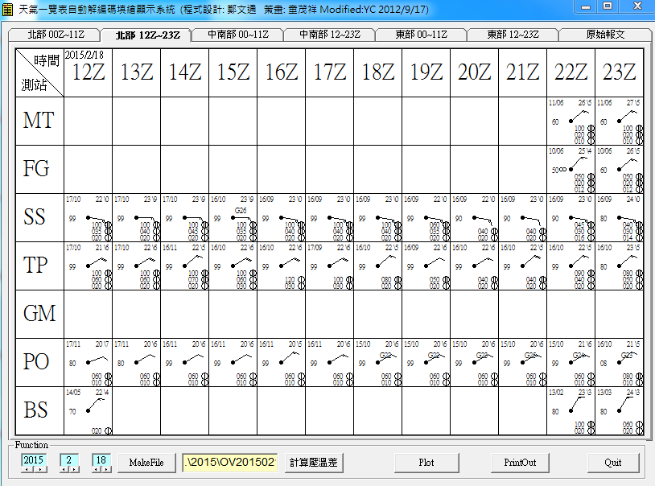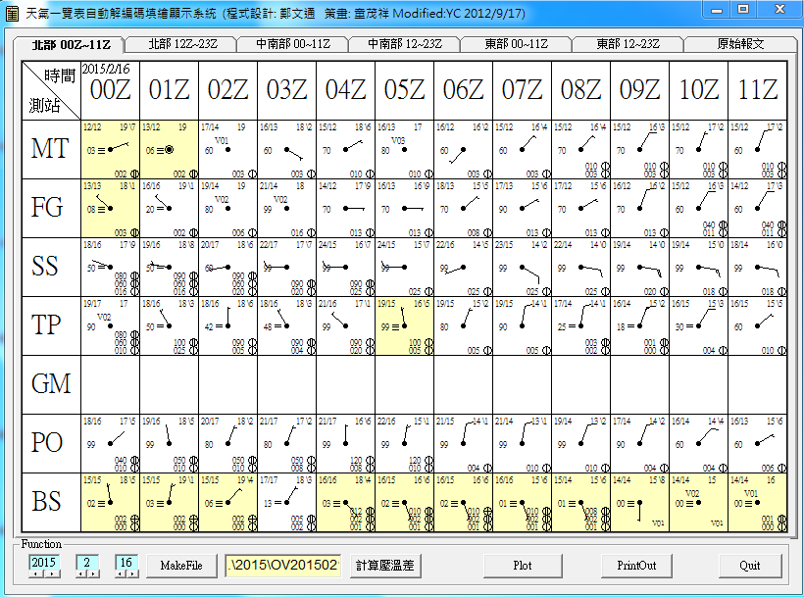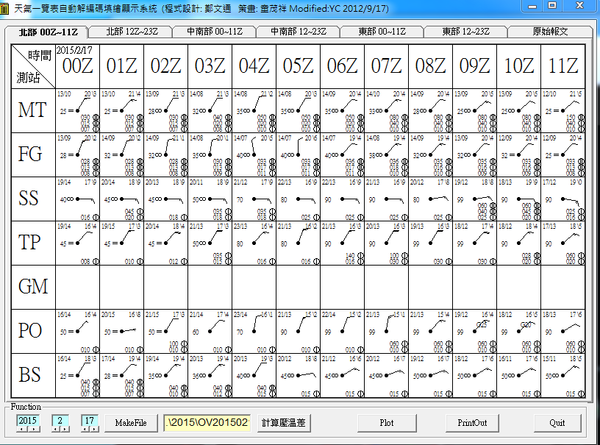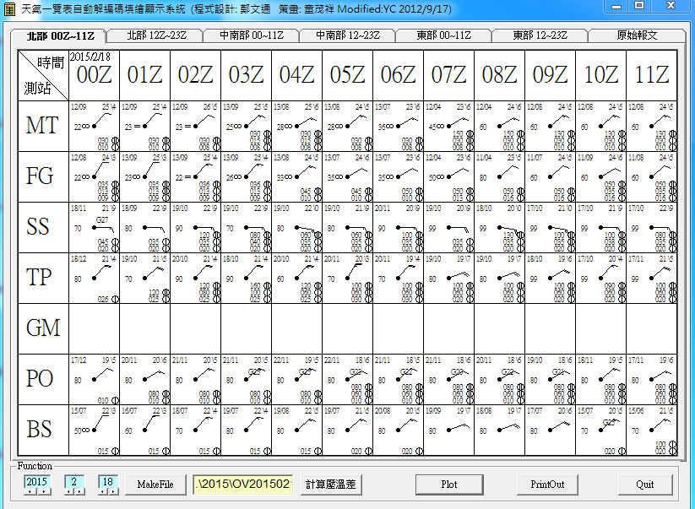
圖6：北竿、南竿機場2月16至18日的天氣一覽表
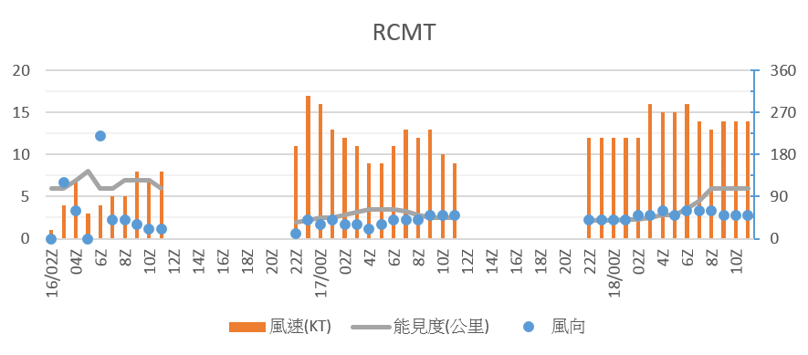
圖7：2月16日02Z至2月18日11Z北竿機場的風場與能見度圖
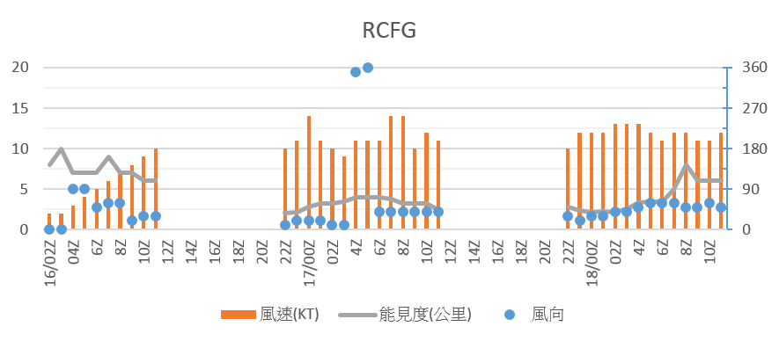
圖8：2月16日02Z至2月18日11Z南竿機場的風場與能見度圖
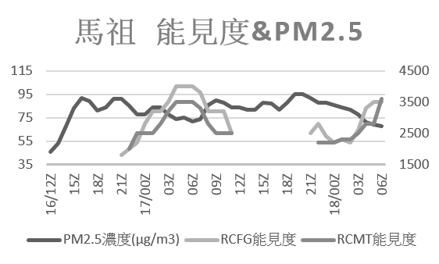
圖9：南、北竿METAR能見度資訊與環保署在南竿PM2.5濃度比較圖
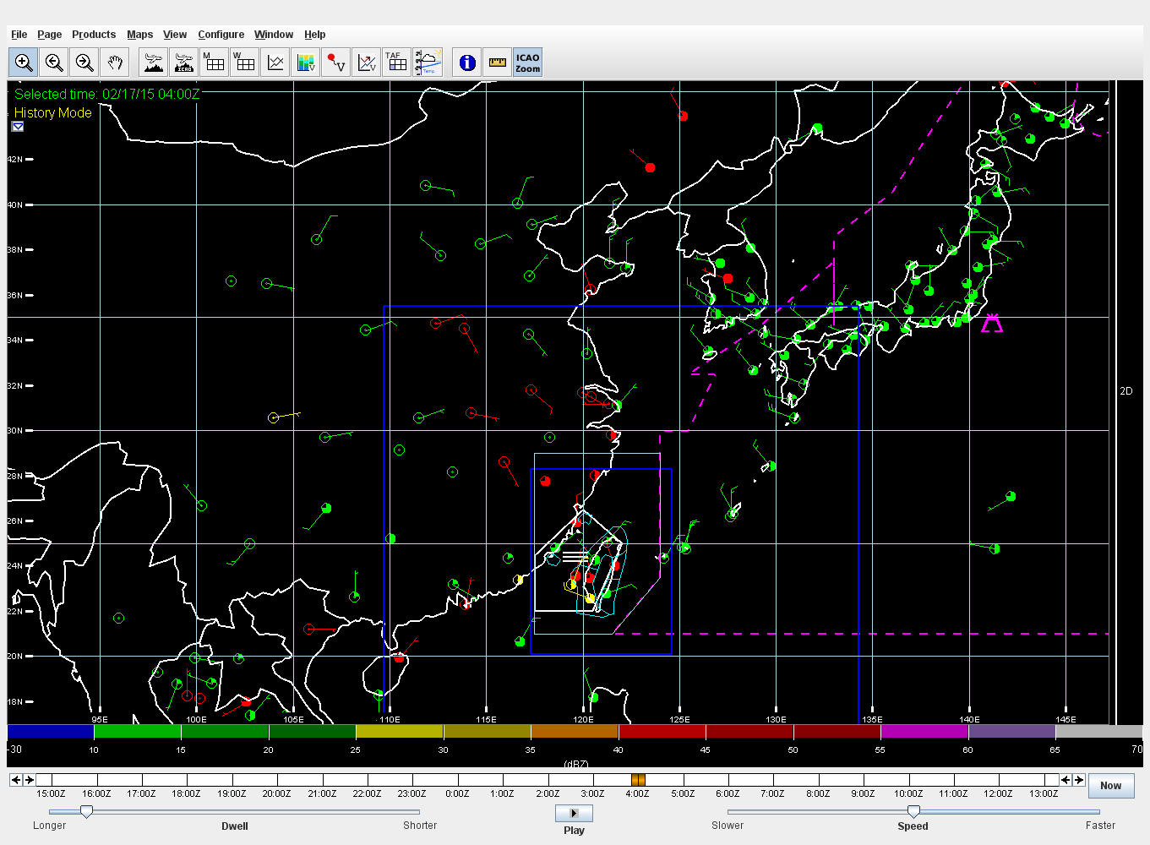
圖10：航空氣象多元化產品顯示系統（JMDS）畫面，時間為104年2月17日04Z，黃色星號位置為北京（ZBAA）、藍色星號位置為上海（ZSSS）
（三）PM2.5濃度與能見度的關係
由於環保署馬祖地區空氣品質監測儀器是架設在南竿，圖9將南、北竿METAR能見度資料與南竿PM2.5濃度作比較，明顯得到南竿、北竿機場能見度與PM2.5濃度是有反比關係；從南、北竿機場風場與能見度資料（圖7與圖8），可看出兩機場的氣象要素變化趨勢是一致的，故此小節將使用南竿機場觀測資料代替馬祖南、北竿機場。另一方面，為了探討受大陸高壓影響，東北季風是否將臺灣上游地區細懸浮微粒PM2.5往南傳送，搭配本研究僅能取得的大陸地區空氣品質資料，挑選出大陸地區北京機場（ZBAA）、上海機場（ZSSS） METAR觀測資料及其空氣品質資料，與南竿機場（RCFG）資料討論其相互之間的關係，各機場相對位置請參考圖10。
北京及上海機場的風場與能見度圖、各機場METAR能見度資料與PM2.5濃度（圖11、圖12、圖13）可看出2月13至14日北京位於低壓帶，濕度大、風速弱，擴散條件不佳，細懸浮微粒PM2.5濃度高造成能見度最低降至2500公尺。15日傍晚開始，隨著地面低壓槽線接近，南風風速增強，PM2.5濃度逐漸降低，能見度逐漸好轉，並於16日東北風增強後，PM2.5濃度驟降，能見度轉為目視標準以上。上海機場14至15日白天位於鋒前位置，風場以南到西南風為主，PM2.5濃度低，能見度佳，15日12Z隨著鋒面通過，風速增大，風向轉為西北風及16日的東北風，隨風場傳送至上海的細懸浮微粒濃度PM2.5由15日12Z的64µg/m3增加為16日22Z的181µg/m3，能見度由10公里降至3000公尺。17日隨著大陸高壓東移，上海風場慢慢轉為偏東風，由東北風攜入的細懸浮微粒量減少，上海機場能見度也慢慢恢復至10公里。
由圖8、圖9及圖13得知2月16日鋒面通過後，東北季風增強將細懸浮微粒往南傳送至馬祖地區，造成16日22Z開始PM2.5濃度上升，能見度降低至2500公尺左右，一直到高壓東移，南竿機場風場轉為東北東後，能見度才轉好。綜合參考以上討論並參考各機場METAR能見度資料與PM2.5濃度（圖13），北京地區汙染排放量大，再加上氣象條件不利，風速弱，汙染物難以及時擴散，造成13、14日觀測得到的PM2.5濃度高，能見度不佳，15日隨著風速增大，北京能見度變好；上海地區與馬祖地區皆受到東北風將北方污染物往南傳送，PM2.5濃度高，上海機場從15日12Z開始能見度轉差並持續至17日03Z，南竿機場從16日03Z開始能見度轉差並持續至18日下午。
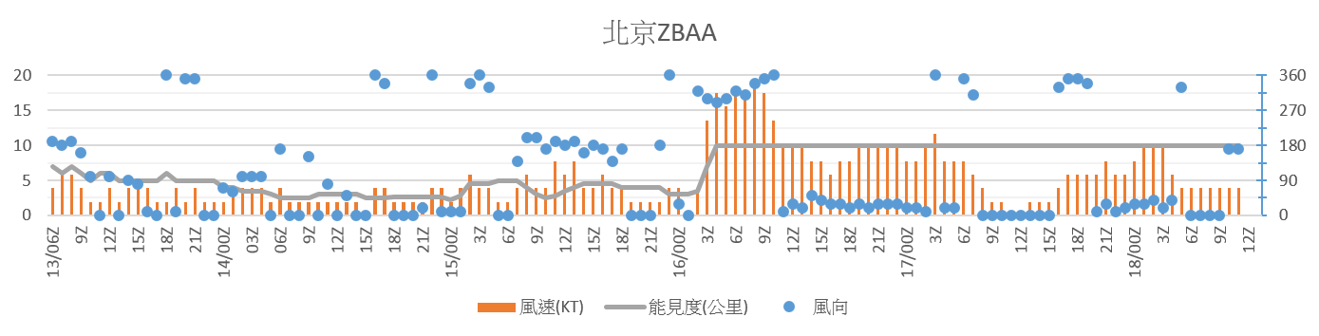
圖11：2月13日06Z至2月18日12Z北京機場的風場與能見度圖
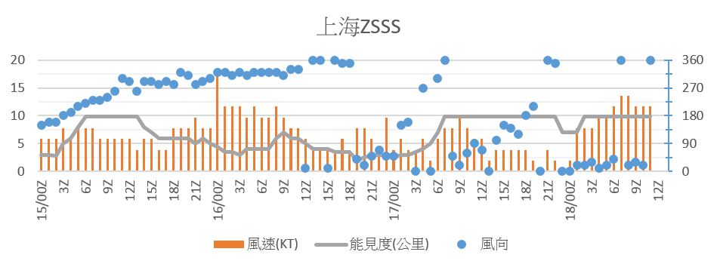
圖12：2月15日00Z至2月18日12Z上海機場的風場與能見度圖
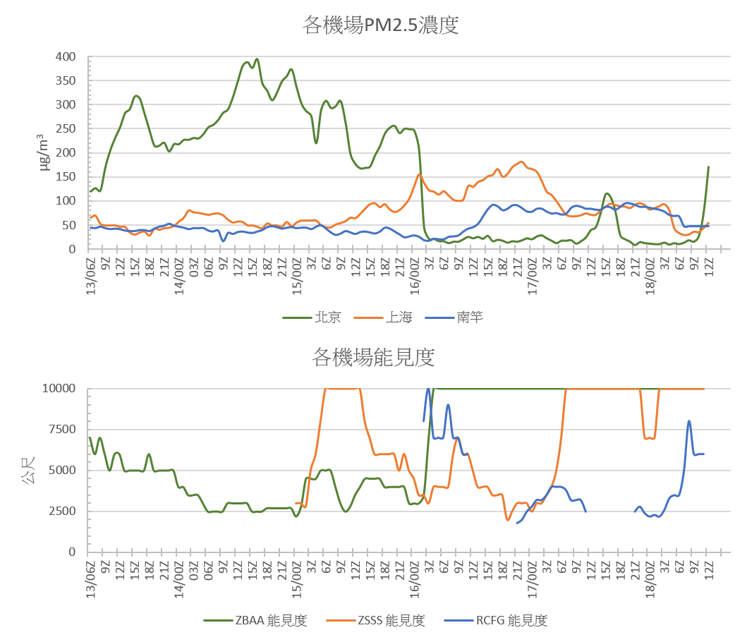
圖13：北京（ZBAA）、上海（ZSSS）及南竿機場（RCFG） METAR能見度資料與PM2.5濃度

五、綜觀天氣型態分析
在此節我們利用氣候上常使用的主成分分析來分析當南北竿受到污染物影響時的天氣型態，篩選條件為：能見度低於5000公尺及PM2.5濃度高於80µg/m3時的個案。其中針對地面氣壓場、水平風向風速場、水氣場及相對渦度場。
在馬祖地區受到PM2.5污染物影響產生低能見度時，海平面氣壓場第一模（指經過PCA分析後占最大比重的Mode）為大陸冷高壓籠罩，第二模（指經過PCA分析後占次大比重的Mode）則為低壓中心位於日本東北方海面，如圖14所示，第一及第二模包含的成分約60%。而在第一及第二模中大陸高壓皆位於內蒙古附近，並沒有分裂或東移達北京及山東半島附近。
從水平風場的主成分分析也可以看到與地面氣壓相對應的風場，風場經主成分分析後第一模顯示本區為強勁的東北風為主，而第二模則可以清楚看見低壓中心位於日本東方，本區仍然屬於東北風系，如圖15所示，故從風場分析可以發現不管是第一模或是第二模，位於馬祖地區皆為北北東風至東北風為主。
水氣場主成分分析如圖16所示，其中第一模中山東半島及本區皆屬於乾燥型態，而水氣場第二模在本區則屬於較為潮濕的情形，但在山東半島則是屬於乾燥型態，因此濕沈降作用是抵達本區附近後才可能發生。而第三及第四模因為所佔比例甚少，在此不予討論。
根據圖14、圖15及圖16，我們可以發現不管是在地面氣壓場、風場及水氣場，第一模主成分是以大陸冷高壓尚未出海前，低壓系統東移且遠離本區，本區主要在高壓籠罩之下，屬於乾燥的東北風；而第二模則是低壓帶形成於日本東北方海面，鋒面已經通過本區且位於本區東方海面，故風向以北北東風為主且在本區附近較為潮濕。第一模則可以清楚知道污染物受到東北風攜帶從大陸至本區進而造成馬祖地區能見度下降，而第二模儘管可能在本區有濕沈降發生，但其沈降速率不若從北方帶入的污染物來的快，故仍然造成能見度的下降。
至於相對渦度的主成分分析，如圖17所示，儘管在第一模及第二模可以些微與地表氣壓場、水平風場及水氣場對應，但其成分約只佔10%，主要原因為相對渦度本身就對於風場非常的敏感，加上地形效應因此很難與綜觀天氣系統相互對應，再加上主成分分析後將其拆解成數個模組，因此較為凌亂導致無法與風場及氣壓場相對應的很好。
圖18則是風速經過主成分分析後的結果，可以發現風速的第一模屬於較強的風速，而第二模位於馬祖地區則較弱，雖然與風場的結果相當吻合，但這兩個模態僅能代表不到30%的成分，主要原因是因為風速為二維水平風場風速平方後開根號，因此較為敏感會使得結果較不好。
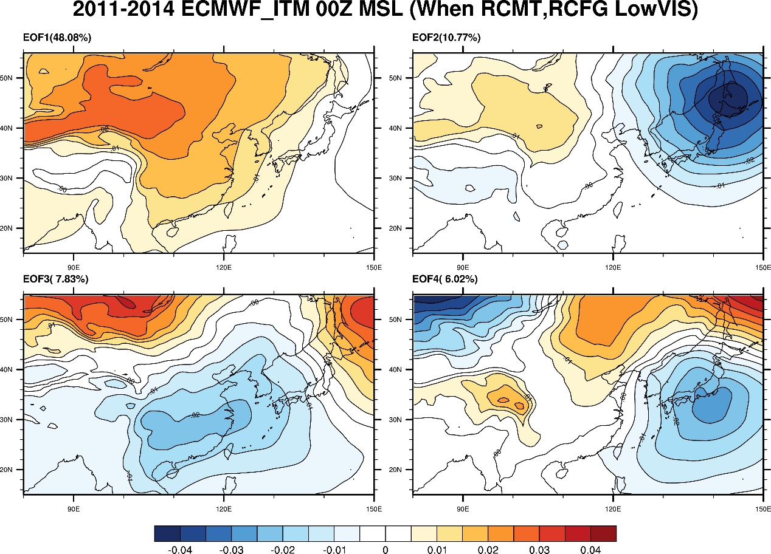
圖14：2011至2014年當馬祖地區低能見度及PM2.5大於80µg/m3時，地面氣壓場主成份分析之第一至第四模
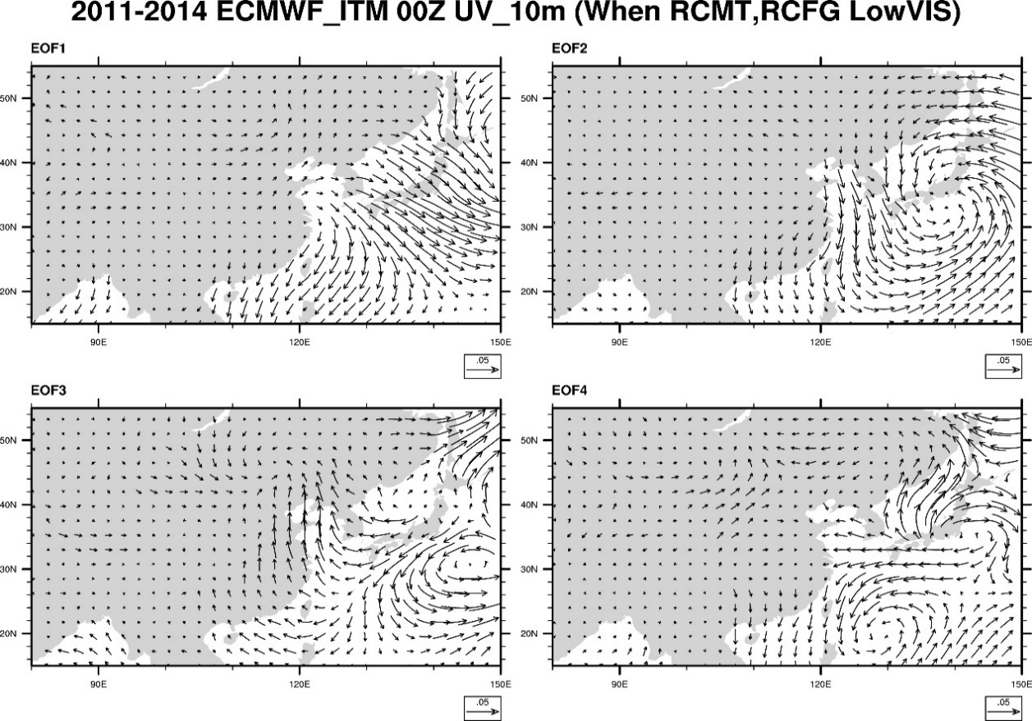
圖15：2011至2014年當馬祖地區低能見度及PM2.5大於80µg/m3時，10公尺高度水平風場主成份分析之第一至第四模
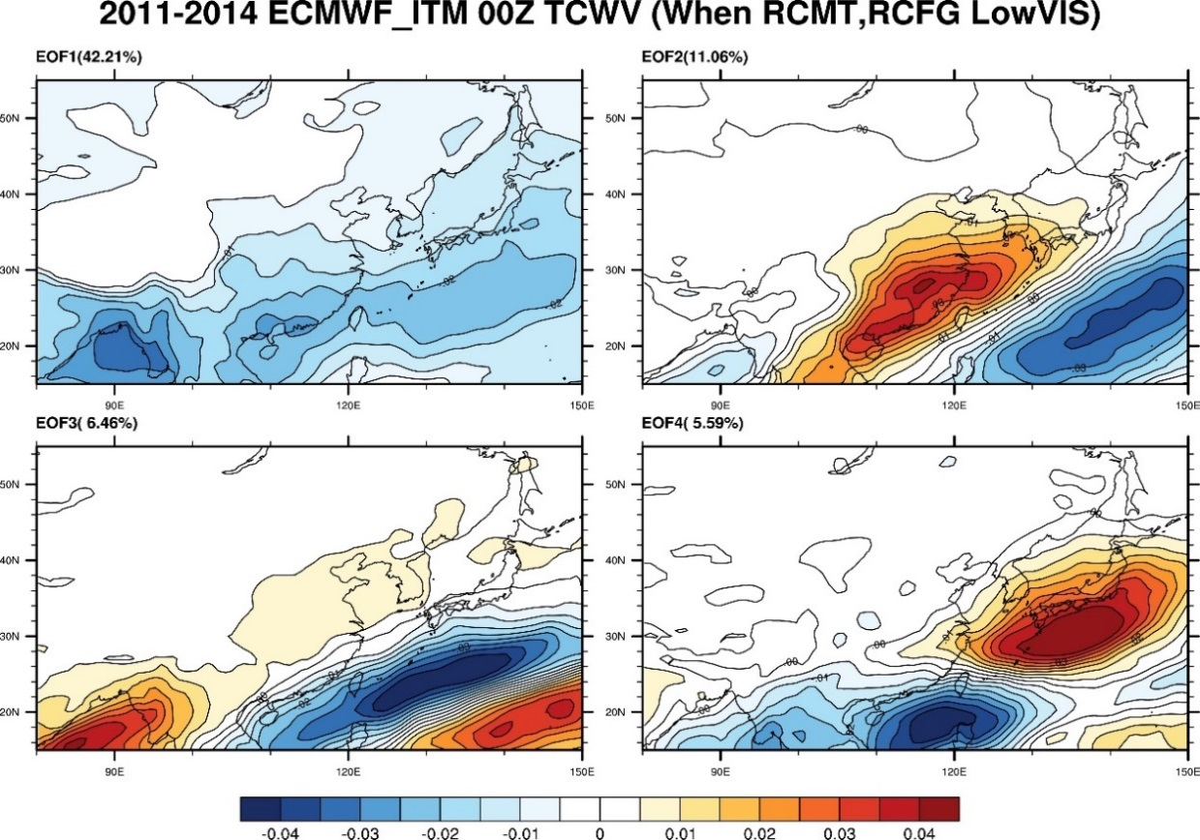
圖16：2011至2014年當馬祖地區低能見度及PM2.5大於80µg/m3時，水氣場主成份分析之第一至第四模
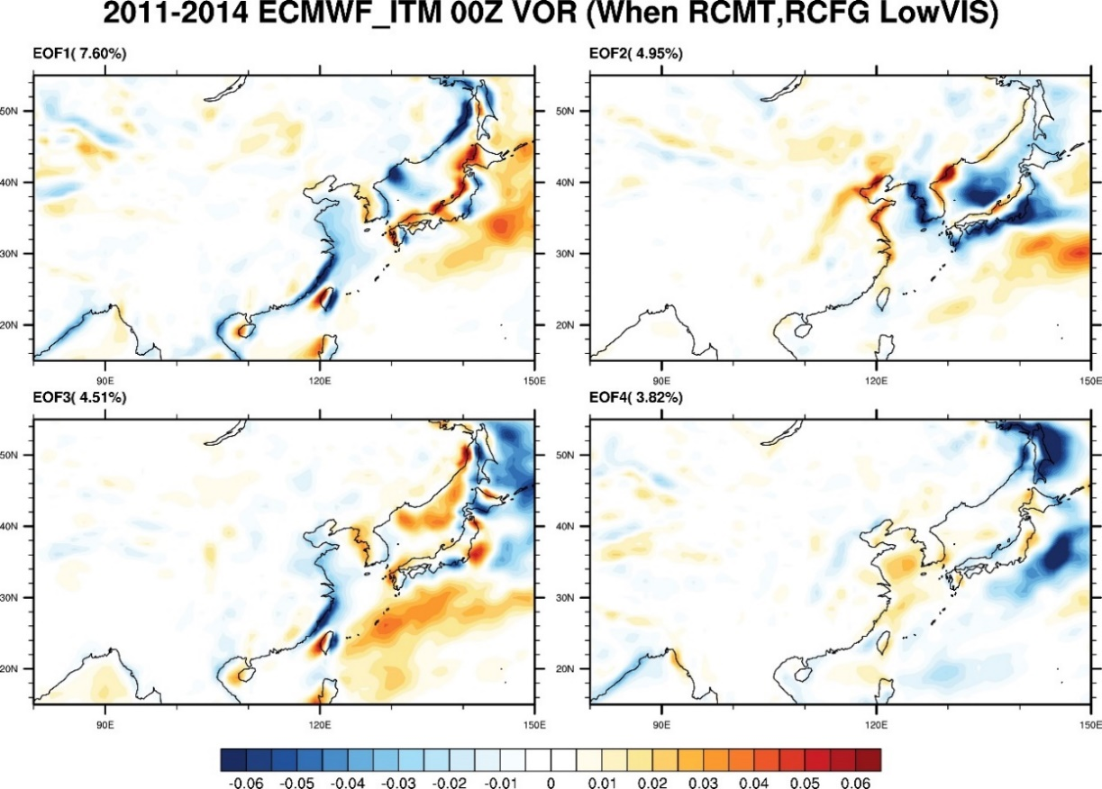
圖17：2011至2014年當馬祖地區低能見度及PM2.5大於80µg/m3時，渦度場主成份分析之第一至第四模
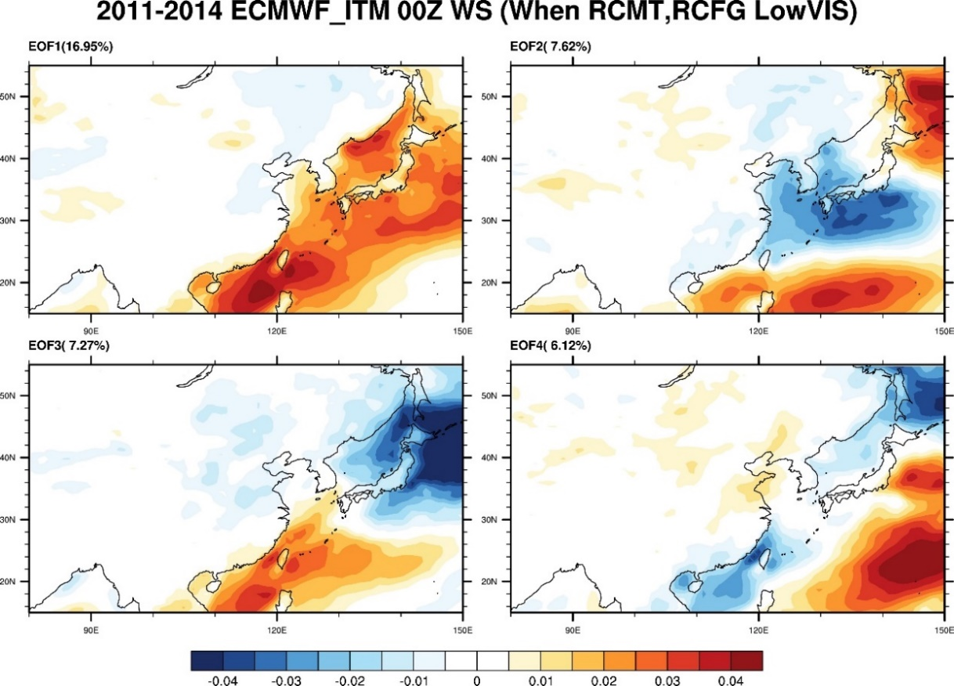
圖18：2011至2014年當馬祖地區低能見度及PM2.5大於80µg/m3時，風速場主成份分析之第一至第四模

六、塵霾平均傳播時間
在本節為探討此問題，我們使用相關係數分析，沙塵或污染物必定會從上游北京經上海傳播抵達臺灣，因此將北京及馬祖地區的細懸浮微粒PM2.5濃度進行相關係數延遲分析，便可用知道平均傳播時間。
將2011~2014年的PM2.5北京及馬祖的時間序列作延遲相關係數分析，本研究從延遲0小時測試到延遲六十小時，可以發現從原本的負相關變成正相關，在此轉折點便是平均污染物或沙成從北京傳播到馬祖地區的時間，而此轉折點為43小時。
在這分析中如果我們使用人工判斷時，則會遇到如何定義何時污染物抵達馬祖，這會是因人而異且非常不科學，因此使用統計方法是較為客觀。當北京有污染PM2.5濃度高時，馬祖地區基本上PM2.5濃度會較低，因為前波污染剛走而後一波污染未到，因此兩序列經過相關係數分析後必定為負相關，當使用延遲相關係數分析後，到43小時便會從負相關轉成正相關時，此時間長度表示馬祖PM2.5濃度高的前43小時北京也是濃度高的，因此轉折點可代表污染物從北京到馬祖的平均傳播時間。當然此時間還會受到高壓強弱而有些許不同，還需要更科學的方法來做預測，在後面會進行詳述說明。

七、預報標準作業流程建立
此研究經過氣候分析及個案探討後，本研究提供一標準流程給預報員並配合下小節介紹的預報工具進行預報作業：
1.北京是否偵測到霾害
北京的PM2.5平均值約101.2µg/m3，而過去幾年的觀測結果，只要北京PM2.5高於此平均值且綜觀尺度系統符合固定的型態後便會造成馬祖地區的能見度下降，因此此門檻格外重要，北京有高濃度的PM2.5，馬祖地區才會受污染物影響而使能見度下降。但隨著大陸未來進行的空氣品質管制之後這數值可能會逐年遞減，當然影響到馬祖地區的PM2.5也可能會逐年減少，我們也樂見此情況。
2.綜觀天氣場的型態
一旦判別北京有污染物，預報員需研判未來兩天的綜觀天氣場皆如主成分分析的第一模，則有高達60~70%機率馬祖地區會受到PM2.5影響，此綜觀系統高壓仍然位於大陸地區，尚未出海，位置約在內蒙古附近，而從風場及風速場的第一模得知馬祖地區以東北風為主，風速強勁。而第二模顯示鋒面剛通過本區且位於本區東方海面，本區一樣屬於偏東北風系。
3.相對濕度乾燥與否？
基於污染物的乾濕沈降，山東半島及本區最好是屬於乾燥型態，如兩地區屬於潮濕型態則會使得污染物被沈降至地面，不容易影響馬祖地區能見度。因此依照水氣場的第一模可以得知山東半島及本區皆屬於乾燥天氣。在過去分析中也發現第二模雖然本區附近較為潮濕，但山東半島都還是維持乾燥型態，濕沈降作用到本區附近才有可能發生。因此第一模的天氣型態造成馬祖低能見度機率較第二模來的高許多。
以上三點屬於構成馬祖地區受污染物影響產生低能見度的要件，沒有此三要件要造成低能見度並不容易，而其發生機率也很低。以下第四點則是提供給預報員預報污染物從北京來到馬祖地區的時間。
4.大陸冷高壓強度
依照100年至103年沙塵從北京至馬祖地區的平均值時間約為35至50小時，但這時間會受到當時的大陸高壓強度而有所不同。因為研究中針對不同高壓強度並沒有很高的相關性，但在個案分析上確實會有影響到達時間，建議預報員使用逆軌跡模式來推估。
在每年的春季及冬季，預報員必須持續留意北京的空氣品質監測，一旦北京PM2.5濃度有提高至平均值（101.2 µg/m3）以上，則須注意天氣系統配置，如符合以上的天氣系統，便會在40~50小時間影響馬祖地區，屆時預報員的TAF則必須考慮此空氣污染要素。
5.大陸沿海各機場能見度與PM2.5濃度
大陸的污染物從內陸往沿海擴散，之後隨著東北風南下，除北京之外大陸沿海各機場能見度變化也可以是我們推估預報的工具之一，加上空氣品質監控網站也可以顯示上海地區PM2.5濃度，因此我們可以知道目前塵霾的所在位置及可能影響能見度程度。

八、預報工具
1.中國空氣品質監控計畫網站（Mission China Air Quality Monitoring Program）
此網站可以提供及時的北京、上海PM2.5濃度，並經由特定運算提供空氣污染指數，預報員可利用此網站得知目前大陸的PM2.5濃度分布狀況，得知目前本區上游空污情形。網址如下：http://www.stateair.net/web/post/1/1.html。
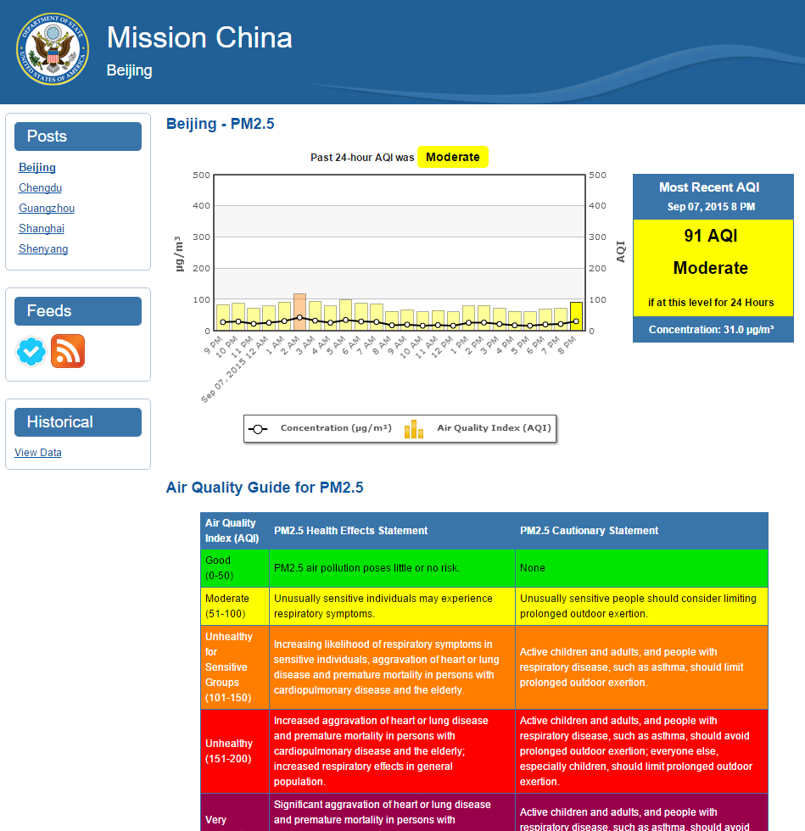
圖19：中國空氣品質監控計畫網站（Mission China Air Quality Monitoring Program）擷取畫面
2.NOAA逆軌跡模式
NOAA提供一網站：http://www.ready.noaa.gov/HYSPLIT_traj.php，此網站利用Hybrid Single-Particle Lagrangian Integrated Trajectory （HYSPLIT）模式並配合全球模式可以提供任一點的往前軌跡預報產品（如圖20），預報員只需要在網頁上設定污染源的起始點，如ZABB（北京機場），即可以得到84小時內的污染物飄散的軌跡。因此經判別北京有污染物後，便可利用此工具做出更詳盡的及準確預報。但此模式為全球模式，解析度及準確率皆不如WRF模式，因此在使用上必須要特別注意。
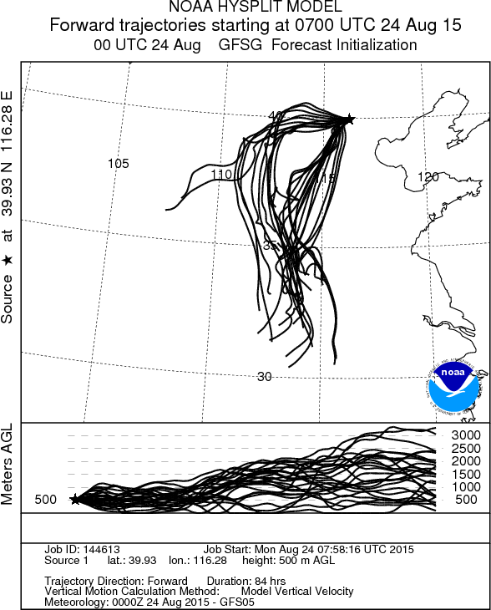
圖20：NOAA網站利用HYSPLIT及全球模式的往前軌跡84小時預報，設定污染來源為ZBAA（北京機場位置）
3. EOSDIS Worldview
此網站為美國NASA提供，利用衛星（Terra及Aqua的MODIS儀器）觀測沙塵或是污染物的飄散狀況，並可以選擇時間與前述2點的工具做比較，是否污染物移動情形相符，用來判別模式是否可信。此網站也可用來隨時監控污染物的削減情況，在模式中這問題是很難預報，須要有很好的化學模式及高解析度模式才可辦到。但MODIS是可見光影像，如果有雲的遮蔽等會無法看見懸浮微粒，此工具只能夠為選擇性工具而非必要工具。
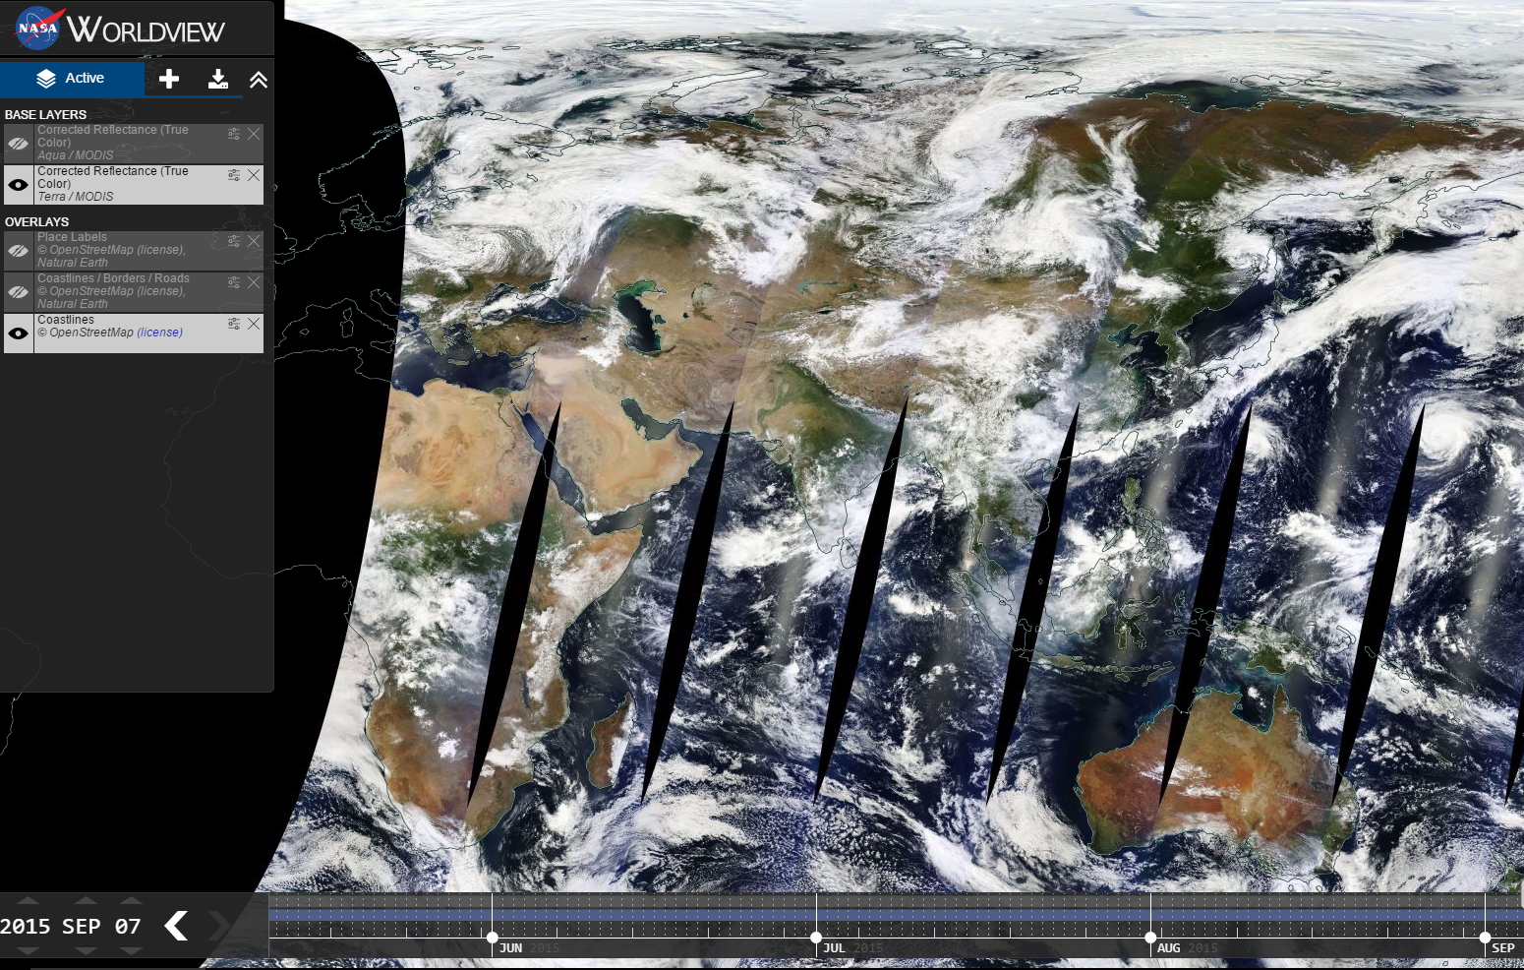
圖21：EOSDIS Worldview網站擷取畫面

九、標準作業流程
綜合前兩小節的預報作業流程與工具部分本研究提供依標準作業程序如圖22所示。首先判斷北京是否有偵測到塵霾，如果沒有則尚須考慮是否有其他影響馬祖地區能見度因素（如：霧）後進行TAF編報。如有塵霾則判斷43小時內綜觀天氣系統是否有利於傳播，並配合NOAA逆軌跡模式預報是否會抵達本區以及抵達時間，於此同時持續監控北京及上海PM2.5濃度，以及大陸沿海各機場能見度數值，並配合衛星影像判別污染物到達位置及影響程度，並用於驗證NOAA逆軌跡模式是否可信，最後則編報TAF。以第四章個案來應用此標準作業流程為例，在2/14日北京開始有污染物形成，且高達380µg/m3以上，隨著時間到2/15晚上上海也開始受到此波污染物的影響，使得PM2.5濃度也隨時間增加，而此時甚至更早前的模式已預報本區天氣綜觀系統於2/16白天鋒面通過後轉變成適合污染物傳播的天氣系統（污染誤傳輸路徑上空氣相對乾燥、高壓位於大陸尚未出海、馬祖地區有強東北風），因此到了2/16日22Z污染物開始影響馬祖地區，能見度降低至2500公尺左右，直到高壓東移，南竿機場風場轉為東北東後，能見度才轉好。
標準作業流程的建立可用於未來建立檢查表之用，以增進預報員對於污染物影響馬祖地區能見度的預報能力並避免因違反過去預報經驗而忽略的低能見度天氣。
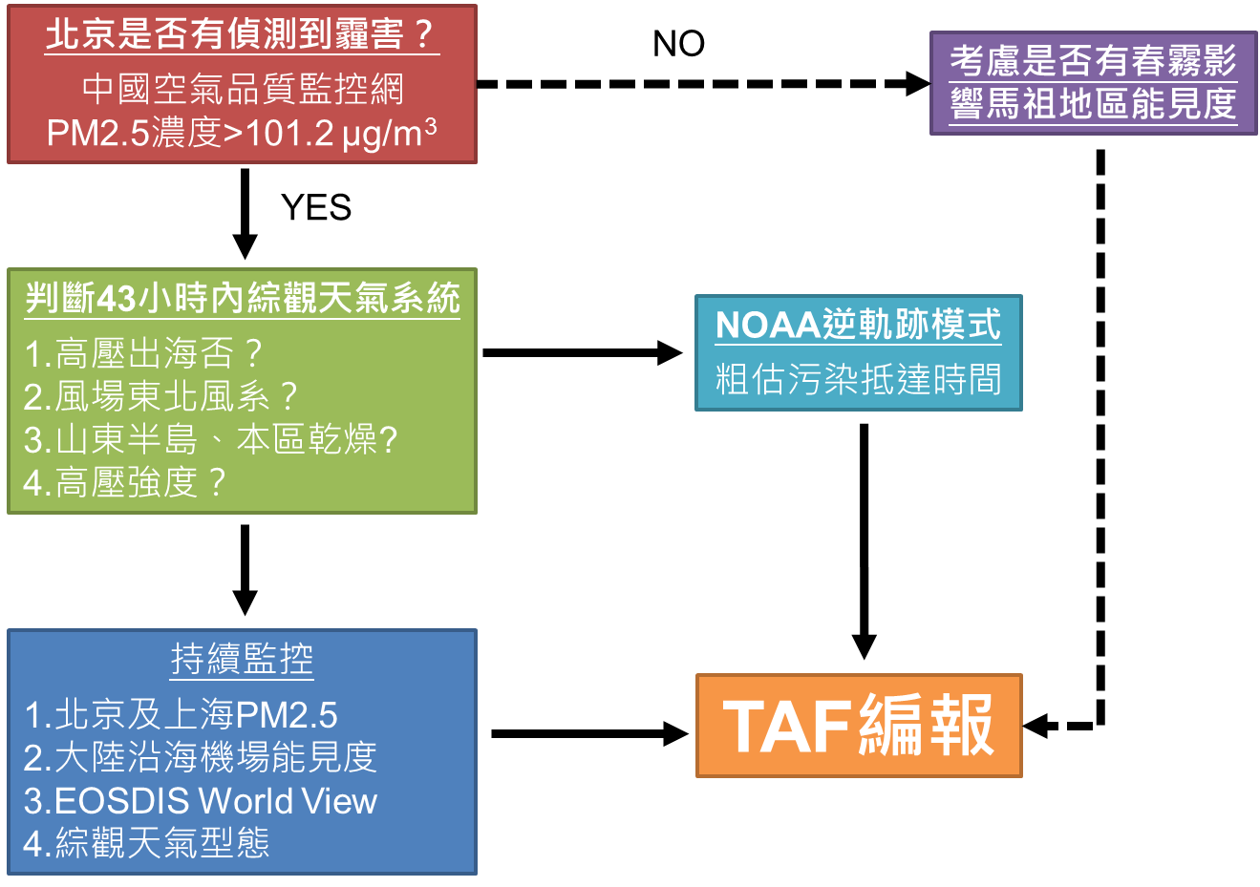
圖22：預報標準作業流程圖

十、參考文獻
Lave, Lester B.; Eugene P. Seskin. An Analysis of the Association Between U.S. Mortality and Air Pollution. J. Amer. Statistical Association. 1973, 68: 342.
Mokdad, Ali H.; et al. Actual Causes of Death in the United States, 2000. J. Amer. Med. Assoc. 2004, 291 (10): 1238–45.
Xu, J., Martin, R. V., van Donkelaar, A., Kim, J., Choi, M., Zhang, Q., Geng, G., Liu, Y., Ma, Z., Huang, L., Wang, Y., Chen, H., Che, H., Lin, P., and Lin, N.: Estimating ground-level PM2.5 in Eastern China using aerosol optical depth determined from the GOCI Satellite Instrument, Atmos. Chem. Phys. Discuss., 15, 17251-17281, doi:10.5194/acpd-15-17251-2015, 2015.
https://zh.wikipedia.org/wiki/%E6%87%B8%E6%B5%AE%E7%B2%92%E5%AD%90
http://www.stateair.net/web/post/1/1.html
http://www.ready.noaa.gov/HYSPLIT_traj.php
https://earthdata.nasa.gov/labs/worldview/

附錄、審查意見與回覆
（一）審查意見
（1）本文第5至9節內容紮實，自行研究能力值得肯定。惟報告內文第4章個案（2015）應編排在第9節之後，用來驗證與說明SOP案例。
（2）本研究使用資料面向豐富，分析方法妥洽，內文架構條理分明，其成果亦落實於實作之應用，整體而言，對業務正面回饋，值得鼓勵。
（3）此研究所建立之標準作業流程確有助於增進預報員對汙染物影響馬祖地區能見度預報能力，惟文中預報標準作業流程圖中，未偵測到北京霾害時，尚須考量其他影響馬祖地區能見度之天氣條件及因素，建議修訂此圖，以免誤導馬祖能見度僅受汙染物影響。
（二）後續研究建議
（1）整理2003至2014期間馬祖低能見度逐月頻率與天氣特徵。
（2）先擴大第2節的問題探討廣度，然後區分低能見度天氣背景，最後收斂到冬季大陸PM2.5的影響。
（3）春季霧罩馬祖已有長年歷史之自然環境，近年來，人類活動增加霧霾，更有加甚之趨勢。惟自然環境與人為活動因素，實難分離討論，惟論述時仍需兼顧之。
（4）此研究僅採用北京、上海及馬祖三測站資料進行分析比對，未來如可取得大陸華北、華中地區較大範圍之資料，可進一步分析霾害範圍，強度大小不同時，對馬祖能見度影響程度是否不同。另可持續收集個案資料加以分析，增加此研究之實際驗證基礎。
（三）審查意見回覆
（1）有關審查意見第（1）點，將第四章的個案套用標準作業流程，並撰寫於第九章之中，仍然保留原第四章的個案討論。
（2）有關審查意見第（2）點，感謝審查委員給予的肯定。
（3）有關審查意見第（3）點，已針對審查委員意見修正圖22，在標準作業流程中新增了「考慮是否有春霧影響馬祖地區能見度」，再行編報TAF，並針對流程圖修改部分於報告內容中加以說明。
（四）後續研究建議回覆
（1）有關後續研究建議第（1）點，馬祖地區春霧影響甚劇，因此敝中心於過去的自行研究計畫中已對此有詳細的了解並建立完整的霧季檢查表來增加預報準確率，也有針對長年的馬祖地區的春霧進行氣候統計；相反的，污染物所造成的低能見度部分2010年後相對嚴重許多，加上大陸地區部分PM2.5濃度資料僅從2011年開始，因此在本研究案目前僅針對2012-2016污染物造成的低能見進行氣候分析統計，如圖1所示，未來會僅針對2003年至2016年的馬祖地區的所有資料進行長時間氣候統計分析，暫不考慮大陸地區污染資料，以期對污染物造成的低能見影響有更詳盡的瞭解。
（2）有關後續研究建議第（2）點，已將第二章內容修改，從馬祖地區春季時的春霧與污染物造成的低能見度氣候特徵開始討論，並說明污染物造成的低能見度的預報的重要性，並於第二章補充2012-2016年南北竿機場霾影響的歷年時間長度統計。
（3）有關後續研究建議第（3）點，於報告的第二章的問題討論部分加以說明，且於第九章的標準作業流程中加註考慮馬祖地區春霧的影響。
（4）有關後續研究建議第（4）點，大陸地區的PM2.5濃度資料不易取得，此研究資料是從美國的計畫取得，測站目前也僅有瀋陽、北京、上海、廣州及成都，而資料起始年份也皆不相同，普遍是從2010年後才開始，未來如果有新增加的資料便可擴大研究範圍，使我們更瞭解上游污染物的移動及其影響。另外，敝中心每個月皆有預報技術研討會，預報員會針對當月或上個月發生的特殊天氣個案分析與探討，其中污染物造成的低能見度個案一直都是大家關注的案例，未來也會持續探討此問題。

